电子学基础II - 第三阶段 - 项目设计报告

|  |  |
| --- | --- |
| 项目组号 | 0107 |
| 组长姓名 | Anlan Peng |
| 成员姓名 | Yusong Qi、Juqi Li、Yiran Xia |
| 联系电话 | 18036662307 |
| 指导教师 | 王育昕 |
| 完成日期 | 2022/12/12 |

南京大学电子科学与工程学院

南京大学电子信息专业国家级实验教学示范中心

版本更改记录

|  |  |  |  |  |  |
| --- | --- | --- | --- | --- | --- |
| 文件编号 | 版本号 | 编写人/  修改人 | 编写/修改日期 | 更改理由 | 主要更改内容  （写要点即可） |
| XD-1 | V1.0 | Anlan Peng | 2022-12-01 | 项目总体架构设计 | 确立本次课程设计的背景、目标、系统方案和进度与人员初步安排 |
| XD-2 | V1.1 | Anlan Peng | 2022-12-05 | 本地模块的搭建与测试 | 新增数字滤波模块；优化项目一二阶段设计；本地模块联调测试与记录 |
| XD-3 | V1.2 | Yiran Xia | 2022-12-12 | 云端平台搭建与项目整体测试 | 搭建云端平台；通信模块调试；全系统联调测试与记录 |
| XD-3 | V1.3 | Juqi Li | 2022-12-14 | 单片机部分通信模块设计与优化 | 在完成单片机通信模块代码的基础上，对代码进行优化，减少程序运行时卡死的情况 |
| XD-4 | V1.4 | Yusong Qi | 2022-12-16 | 完成设计目标与设计部分的撰写 | 补充实验报告在背景方面的内容，进一步充实实验报告 |
| XD-5 | V1.5 | Anlan Peng | 2022-12-17 | 验收小组全部成员的成果，完成最终报告的撰写 | 将小组成员的报告进行整合和统一排版，总结项目 |
| 注1： V1.0是基准版本 | | | | | |

**一、设计背景**

随着科技的不断创新，心率测试方法已从传统的听诊器测试法发展到现在利用电子仪器，已经能够测量出更加精确的数据。现代电子测量仪器正快速地向数字化、自动化和多功能化方向发展，制成地心率测量仪器不仅性能良好，而且结构简单，因此对心电信号的采集和处理具有很高的价值和前景。目前的心率计种类分为许多，如便携式、远程遥控式等多种，能够运用在不同场合。一直以来，对心率相关参数的研究不仅涉及到医学，电子学领域和工程技术领域的研究者们对此也十分关注。近年随着苹果公司发布的Apple Watch，让心率监测进入新阶段——可穿戴式设备。其自身携带的心率监测模块引发用户对于运动健康方面的关注，开阔一片新的市场，推进技术的蓬勃发展。

本阶段课程设计面向当下社会医疗、生活健康问题，以让用户能够在移动设备上随时随地监测自身心率水平和健康状况为初衷设计了本产品。

**二、设计目标**

2.1 基本功能

将心电模拟器信号输入至第一阶段设计的心电采集模块，经过信号处理和电压抬升，输出至单片机进行数字处理，在单片机屏幕实时显示心电波形，计算并显示心率。使用4G模块L610，将采集的心电信息上传至腾讯云，能够显示心率并对异常进行报警。

2.2 拓展功能

1. 数字滤波：

单片机数据采集系统中常常需要对采集到的数据进行滤波处理，比如心电采集系统中50Hz市电工频信号对微弱的心电信号干扰就很严重，所以要对50Hz的信号做衰减，需要实现一个带阻滤波器。

考虑到本实验是一个软硬件相结合的实验，滤波器可以在硬件层面和软件层面两个层面实现。在硬件层面可以在采集心电信号的前端放大电路中设计滤波器，要实现较好的滤波效果，可以考虑使用高阶滤波器，但在实际操作中这一方案需要消耗大量的时间去设计滤波器的参数并调节实际电路进入理想状态。而软件层面是基于数字信号处理，在单片机内部对采集到的数字信号进行处理，达到滤波的效果。软件层面的滤波更具有可行性，只要给出通带范围和采样频率，使用Matlab等软件可以直接计算得滤波器参数，且无需调试，数字滤波器直接呈现出理想效果。

常见的数字滤波器有有限数字滤波器(FIR)、无限数字滤波器(IIR)、自适应滤波器等。考虑到单片机内部计算能力有限，本实验使用IIR滤波器比较合适。

1. 疾病诊断：

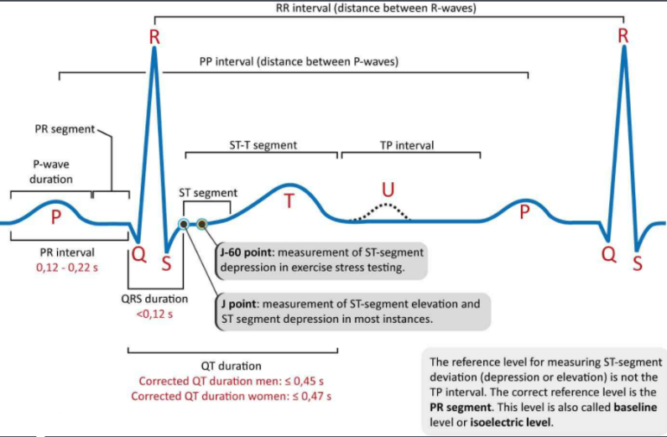考虑到本实验不仅仅提供了心率的数据，还给出了完整的心电图(ECG)。如果仅仅将方案设计成心率报警，就浪费了心电图的设计。因此本方案还将尝试基于心电图，对一些常见心脏疾病做出诊断。

（图2.2.1 经典的正常ECG波形）

心电图可以诊断的疾病：

1. 心电图检查能显示心脏跳动的频率和节律,从而能诊断大部分的心律失常疾病，比如心动过速或心动过缓,检查是窦性、室上性，还是室性心律。
2. 可对心肌缺血疾病进行初步检查：当心肌出现不同程度的缺血时，ST-T段的异常变化就会出现，病人在急性心肌梗死时会出现ST段的抬高。
3. 可判断心肌肥厚：当出现心室肌或心房肌肥大时，相应的Q波或P波升高或增宽均可改变。
4. 可判断某些电解质紊乱:例如病人在低钾或高钾血症时出现异常U波。
5. 运动健康：

考虑到将项目成果作为医疗设备仍然存在测量精度不足、缺乏严谨医学知识、适用面较为狭窄等情况，因此方案还考虑将采集到心电信号用于对测量精度要求不那么高且更面向大众的运动健康方面，通过检测人体在特定情况下（如睡眠、静息、运动等）的心率，给出相应的反馈和建议。

一些实用场景：

1. 一般心率监测：可以监测用户当前心率/心率范围/睡眠心率/运动心率等。
2. 静息心率监测：可以监测用户不活跃或放松几分钟时每分钟的平均心跳。较低的静息心率通常意味着更好的心脏健康和心血管健康。通过静息心率监测，可以提醒用户通过保持活跃、控制体重和减轻日常压力来降低静息心率。
3. 步行平均心率监测：可以监测用户全天以稳定速度步行时每分钟的平均心跳。与静息心率一样，较低的步行心率可能意味着更好的心脏健康和心血管健康。通过步行平均心率监测，可以提醒用户通过保持活跃、控制体重和减轻日常压力来降低步行心率。
4. 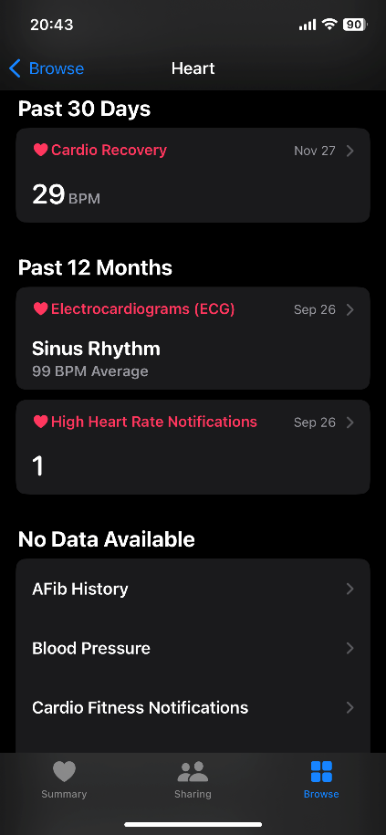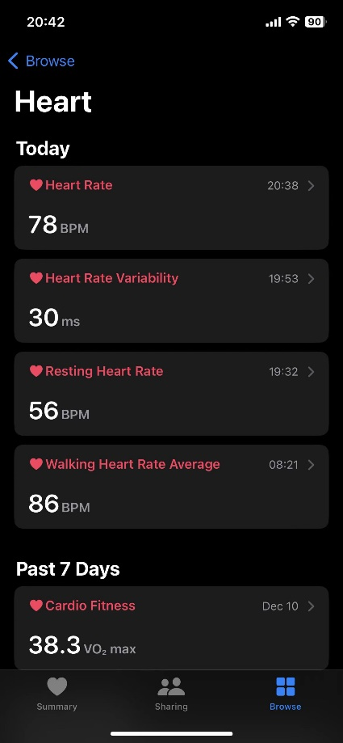心率恢复监测：可以监测用户在锻炼期间达到心率峰值后心率下降的速度。一般来说，心率下降得越快越好。心率恢复监测可以成为心血管健康的指标。

（图2.2.2 “健康”软件中基于心率监测给出的有关“运动健康”的信息）

**三、系统方案**

3.1 总体设计方案

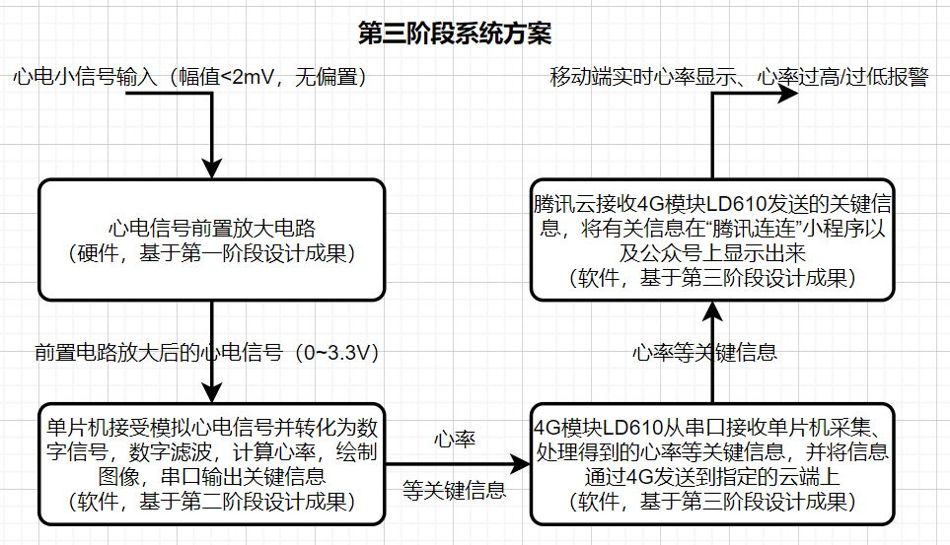

（图3.1.1 总体设计方案的系统框图）

项目总共包含四个模块——硬件电路部分、单片机信号采集和处理部分、LD610信息发送部分、云端信息接受和处理部分；所使用到的硬件有心电信号前置放大电路、stm32单片机、4G模块LD610、智能手机；软件有编写在单片机上的程序、腾讯云、“腾讯连连”小程序与公众号。

3.2 设计思路

1. 硬件电路部分：

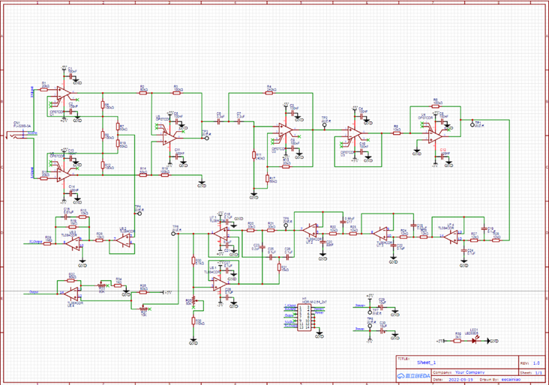采用第一阶段的硬件电路设计，原理图以及PCB实物图如下图所示：

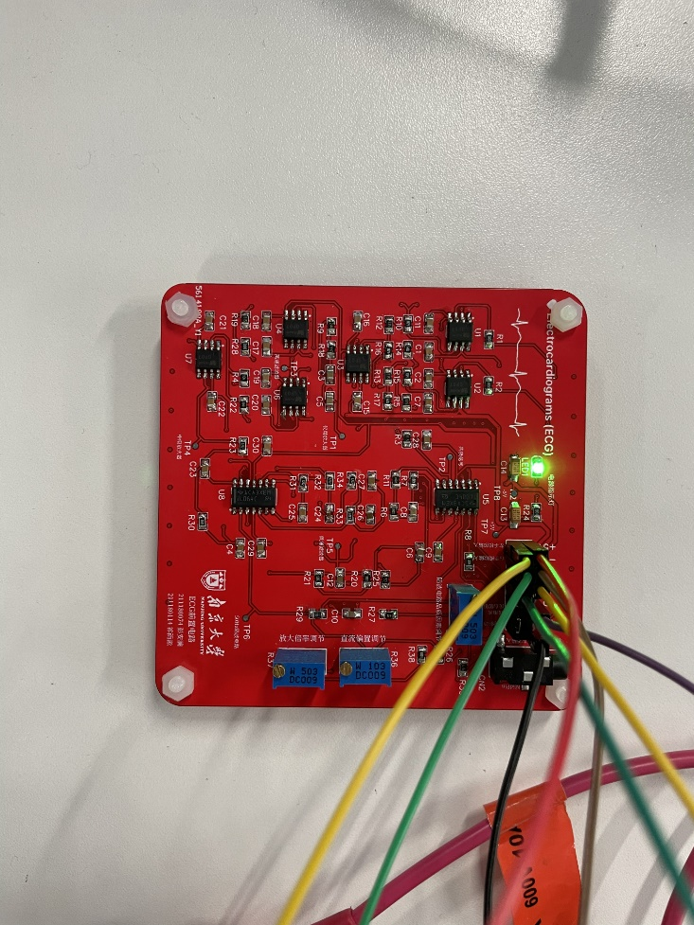（图3.2.1 立创EDA中的原理图）

（图3.2.2 PCB实物电路图）

信号经由音频插口输入，先进入“仪用放大器”模块（控制增益在20dB），并从仪用放大器中引出共模信号进入“右腿驱动电路”，将输出信号以负反馈的形式接入信号源（人体）；然后信号进入“高通滤波器”滤波（截止频率0.05Hz）；接下来信号进入“中级放大器”进一步放大；然后信号再次进入“低通滤波器”滤波（截止频率100Hz）；之后信号进入“50Hz陷波器”过滤工频干扰信号；最后信号进入“电压抬升与后级放大电路”，最终得到符合单片输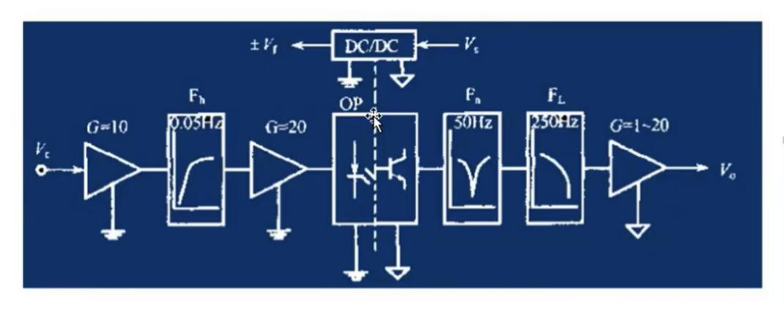入的输出信号。

（图3.2.3 硬件电路部分的流程图）

1. 单片机信号采集和处理部分：

基于第二阶段的单片机采集心电信号程序设计，并在此基础上新增数字滤波和通信发送数据部分。

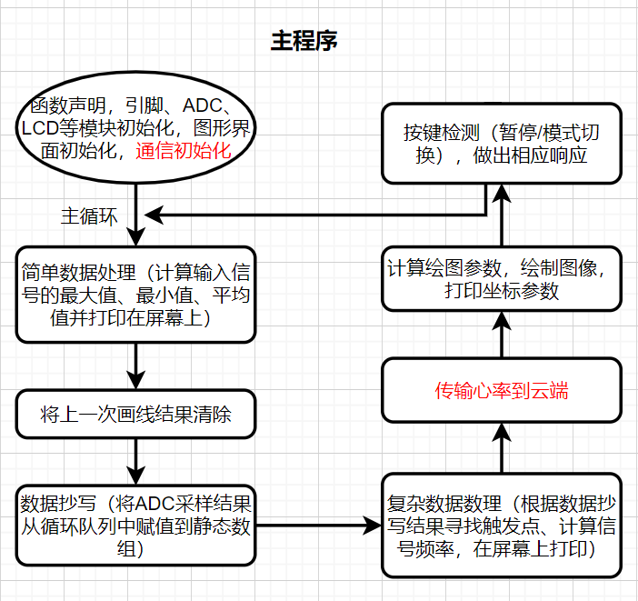程序流程图如下图所示：

（图3.2.4 主程序流程图）

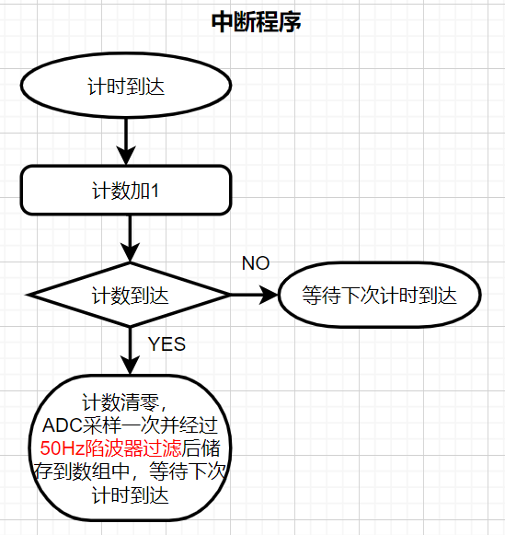（图3.2.5 中断程序流程图）

下面对第三阶段新增的数字滤波部分与通信部分做具体说明：

1. 数字滤波：

设计采用二阶IIR数字滤波器，在单个信号被采集时即进行数字信号处理。

滤波器的设计基于Matlab中“滤波器设计工具”完成。

滤波器的数学模型如下图所示：

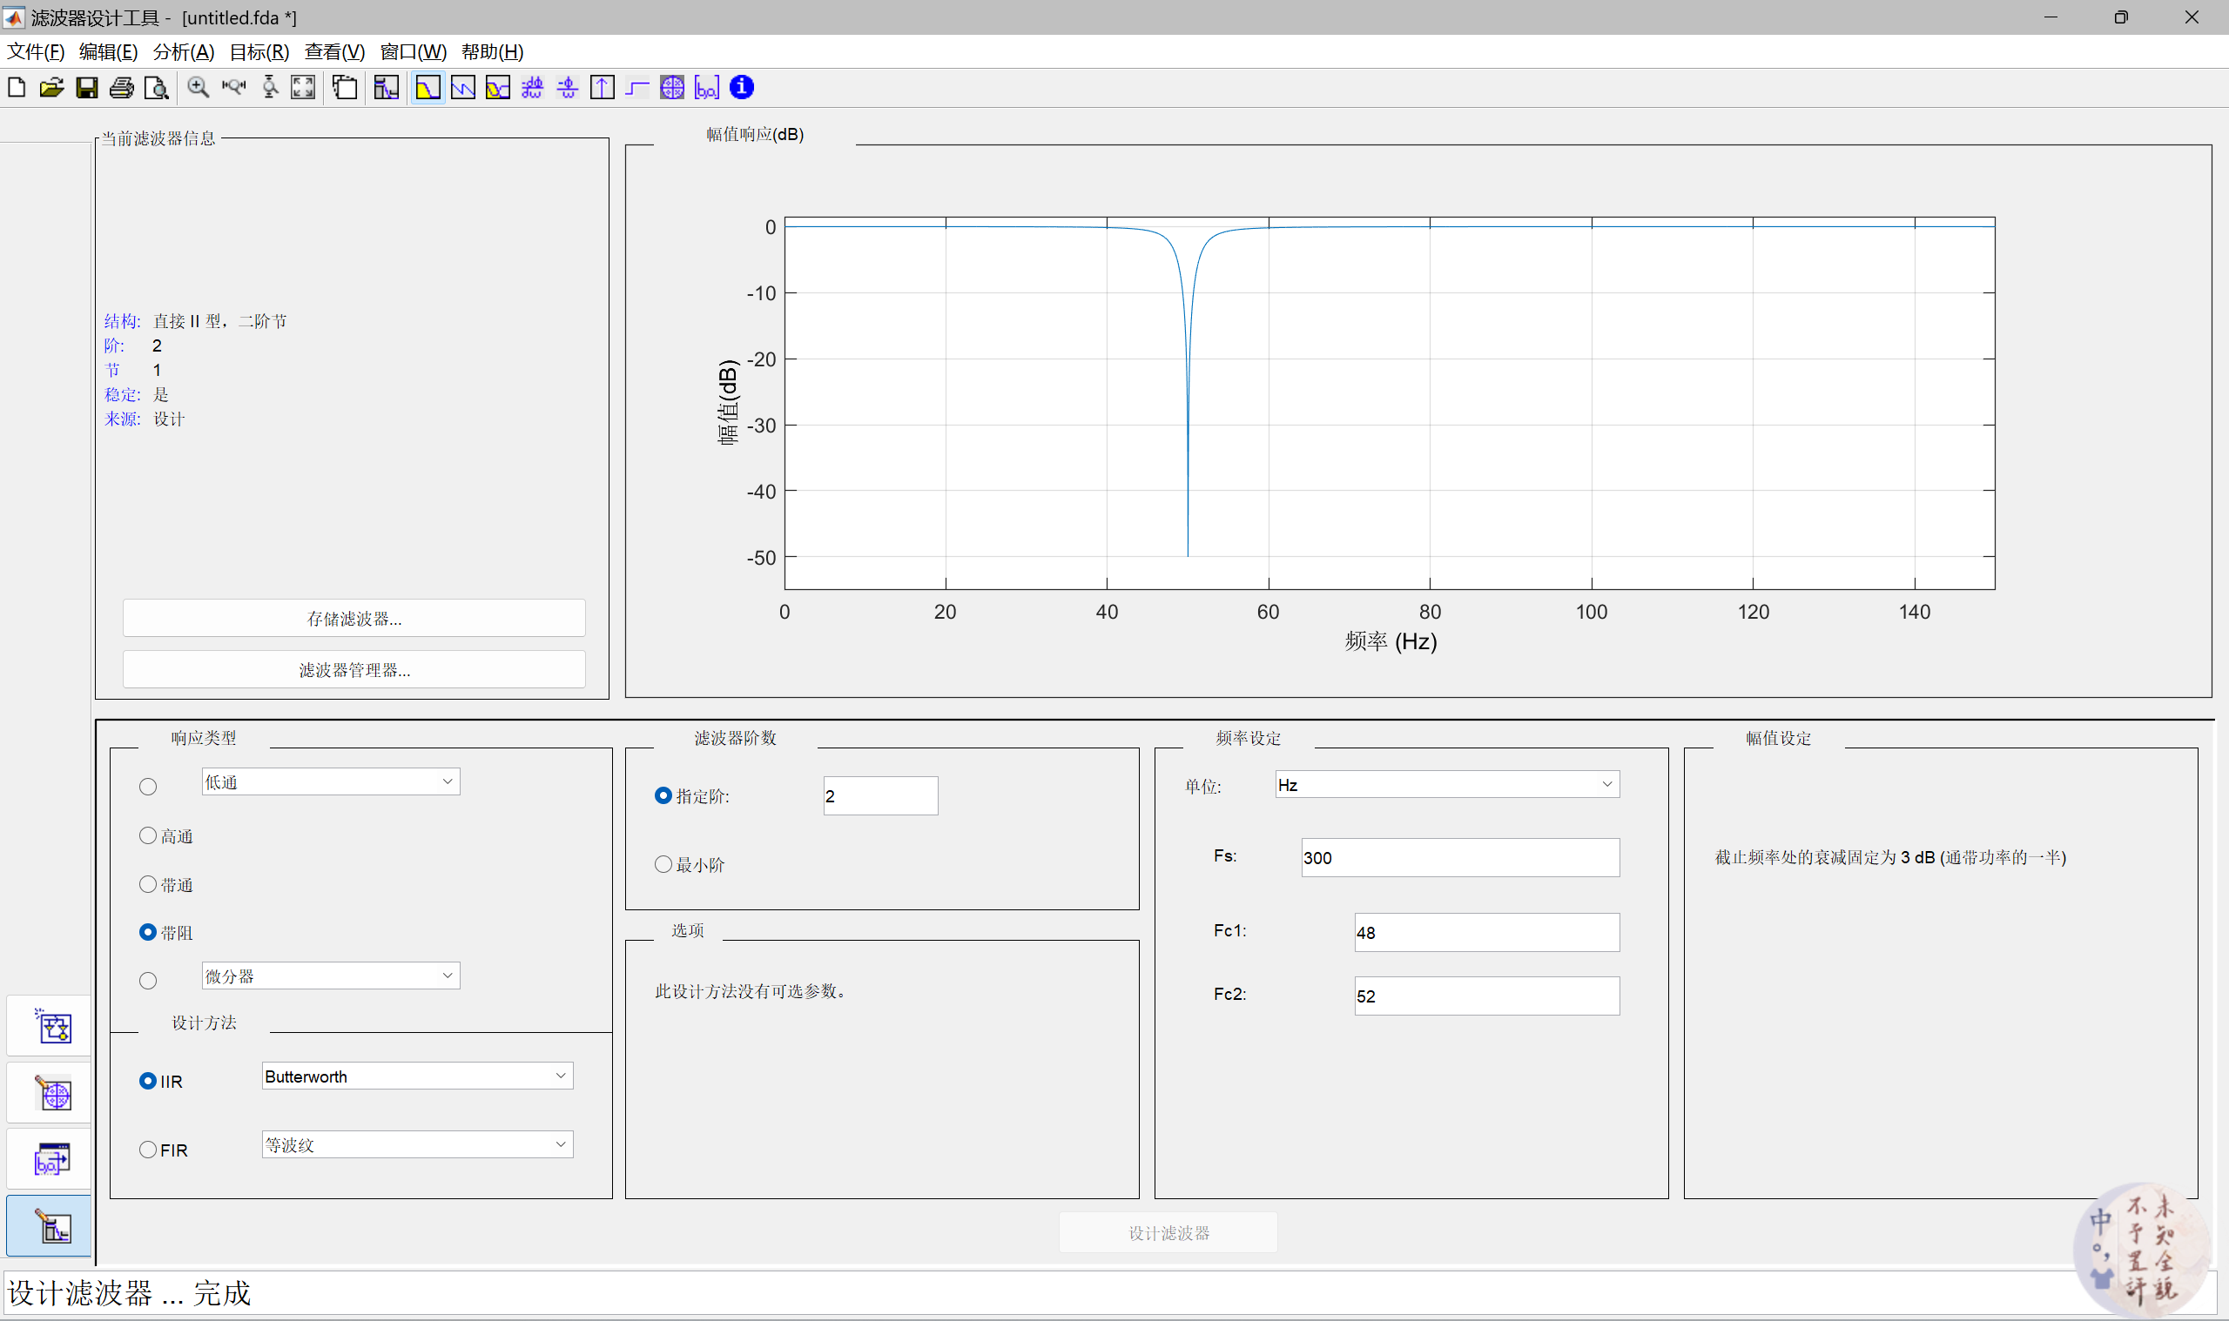

（图3.2.4 滤波器的相关参数以及波特图）

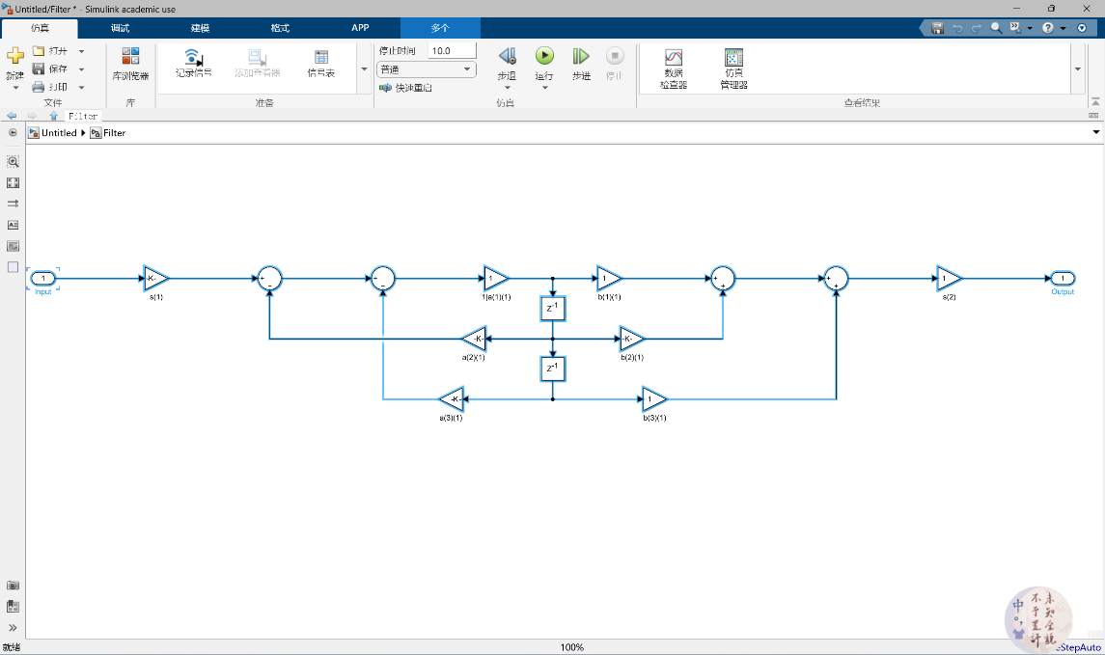（图3.2.5 滤波器的模型框图）

滤波器的代码实现如下图所示：

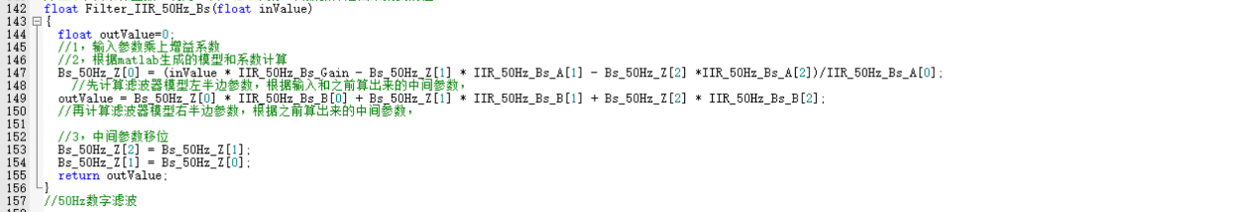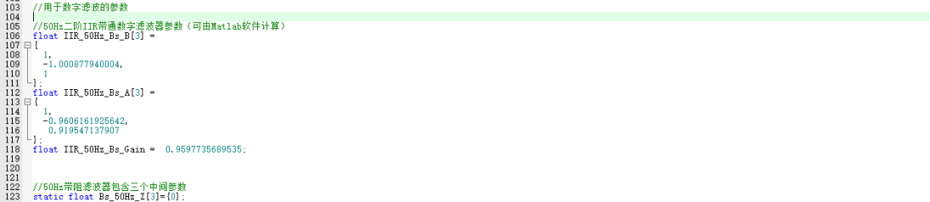（图3.2.6 滤波器的变量声明）

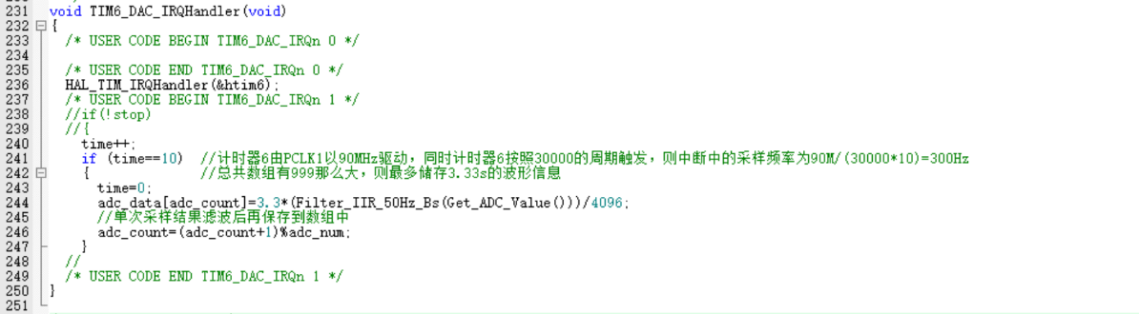（图3.2.7 滤波器的函数实现）

（图3.2.8 采样过程中实现50Hz滤波）

1. 通信部分：

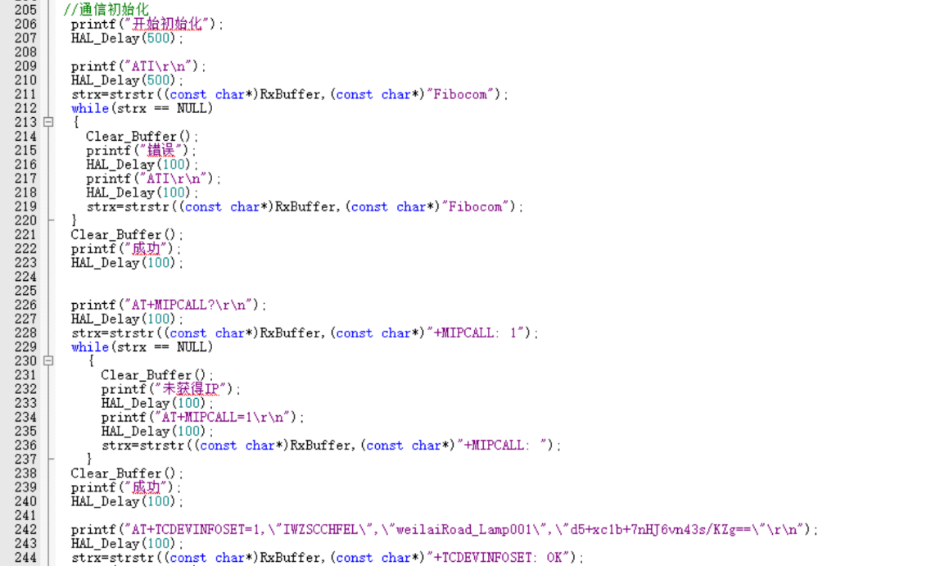通信部分由两部分组成，首先需要主函数开始执行时进行通信初始化，将单片机连接的外设LD610上线，与云端实现连接；然后在主循环每次采集和处理完心电信号并得到关键信息后，将信息上传到云端。

（图3.2.9 通信初始化第一部分）

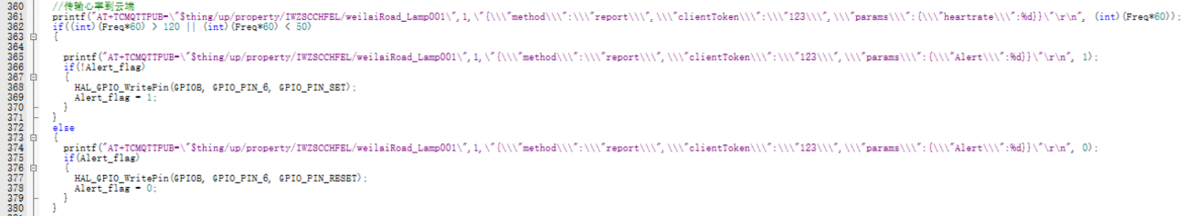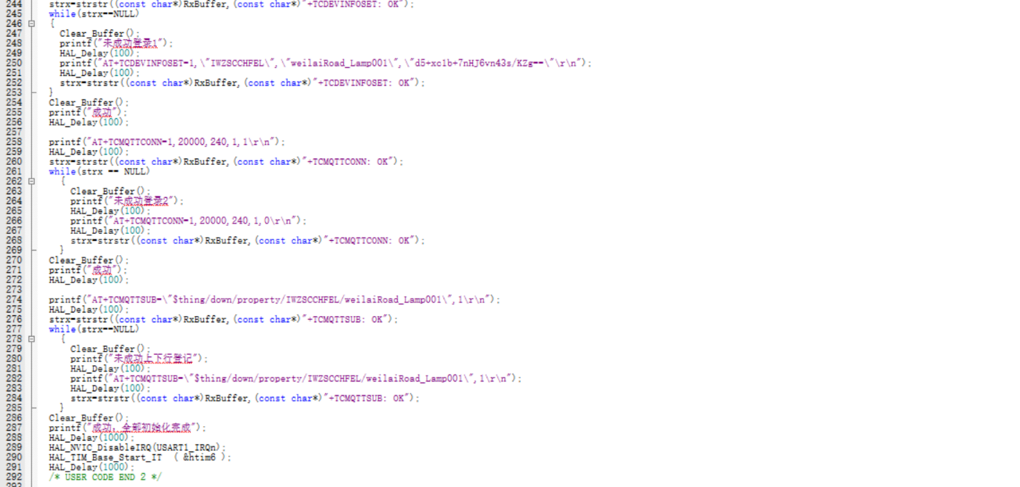（图3.2.10 通信初始化第二部分）

（图3.2.11 传输心率到云端）

1. LD610信息发送部分：

信息发送部分与初始化操作类似，判断心率数值是否正常后，通过printf函数向LD610发送相应云端传输和报警指令。值得注意的是，由于50Hz数字滤波需要的奈奎斯特频率为100Hz，这决定了动态显示的高刷新率，进而引入了与LD610通信的不稳定性。在本实验中，为了提升传输的稳定性，防止系统卡死，在模块初始化完成后，关闭了串口接收中断。

1. 云端信息接受和处理部分：

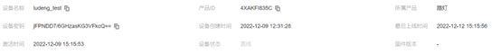使用腾讯云平台对本地实物产品进行云端二次开发。创建产品原型后，根据预期功能定义“心率”和“报警”的产品参数，并配置相应的交互与推送模块。实际使用中，LD610蓝牙模块会根据产品ID等信息实时传送单片机采集到的信息，实现本地与云端的联动。

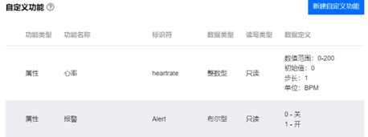（图3.2.12 云端产品创建）

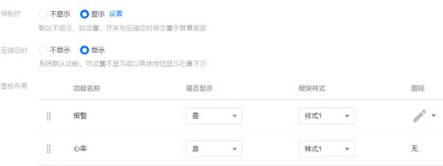（图3.2.13 产品参数定义）

（图3.2.14 交互式面板设计）

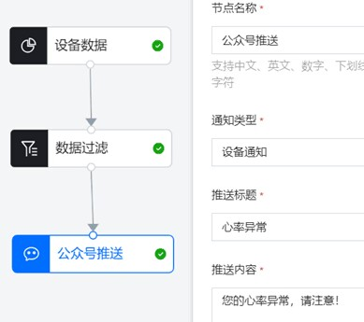（图3.2.15 数据流公众号推送）

1. 扩展功能实现：
2. 数字滤波：

数字滤波的实现方式已在3.2做出详细解释，此处不再赘述。

1. 疾病诊断：

临床上对心脏疾病的相关诊断往往是基于直接测得的心电信号在某一段的电平高低做出的，但本项目中心电信号是被前置电路放大后再进入单片机的，电平高低已无任何意义，因此能用作诊断的只有心电信号的频率和波形信息，下面给出两种利用心电信号进行疾病诊断的思路：

心律不齐：“心律不齐”指的是心跳或快或慢，超过了一般范围。

要实现心律不齐的检测，可以设置一个触发间隔较长的中断程序，该中断程序每间隔几秒读取一次心率信息，并将读取到的心率信息与上次读取到的心率信息做比较，如果有超过一定范围（如±10%）的波动，认为使用者可能存在心率不齐的情况。注意到人的正常心率本身就存在一定的波动，且心律不齐产生的心率变化可能是渐变的，因此不能直接通过相邻两次的心率信息做出诊断；另外还可以考虑对心率异常波动的情况进行一个计数，达到阈值后再发出警报，避免误报。

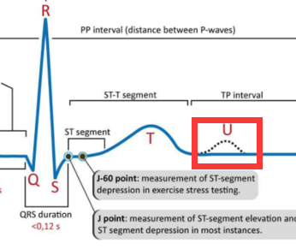U波检测：U波是心电图(ECG)中较小的波，是在T波后0.02～0.04秒出现宽而低的波。一般认为可能由心舒张时各部产生的负后电位形成。U波相对微弱，往往不会被捕捉到；当能观察到明显U波时，表明使用者的体液循环或心脏可能出现一定问题。对U波的监测可以通过对P、R、T、U波的特征点计数实现。在第二阶段中我们已经尝试通过R波计算心电信号的频率，而R波本质与P、T、U波相同，只是具有更陡峭的变化，但都是“山丘”状的波形。因此只要调低触发的电平条件，就可以对P、R、T、U波统一进行计数，将计数的结果与心率做比较，若为心率的3倍左右，表明无明显U波，人体工作正常；若超过心率3倍，接近4倍，表明有明显U波，人体存在异常。

1. 运动健康：

要通过检测人体在特定情况下（如睡眠、静息、运动等）的心率，给出相应的反馈和建议，需保证单片机能识别到当前人体所处的状况，这可以有手动和自动两种方案。

手动方案可以由按键功能实现。使用者通过按键与单片机进行交互，当按键处于不同状态时对应于“静息心率”或“运动心率”。在前者状态下降低心率过低报警的阈值，在后者状态下提高心率过高报警的阈值，同时将测得的数值与标准值进行对比，给出人体健康的相关建议。

自动方案可以通过增加外设实现，如利用“陀螺仪”等外设，可以自动识别当前人体处所的状态，并自动切换模式。另外也可以增设心率信息存储数组，在一个较长时间范围内进行心率监测，当心率平均值较高时判定人体处于运动状态，平均值较低时判定人体处于静息状态，并可将两种状态下的心率分别保存下来，做为“心率恢复监测”的参考数据。

3.3 测试方案

1. 50Hz数字滤波器性能测试

测试目标：确认单片机程序中的50Hz数字滤波器能正常发挥作用，且截止频率与设计指标相符合。

测试仪器：直流电源、信号发生器。

测试方案：先使用频率分量单一的正弦波信号进行测试，直接测量数字滤波器的性能；然后输入带有严重50Hz信号干扰的心电信号，比较有无数字滤波器时的波形状况。

测试结果：

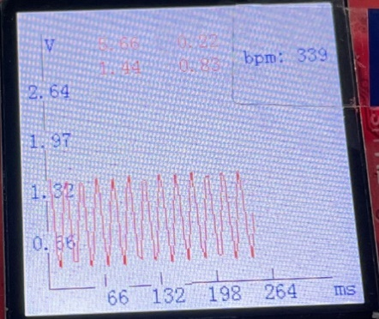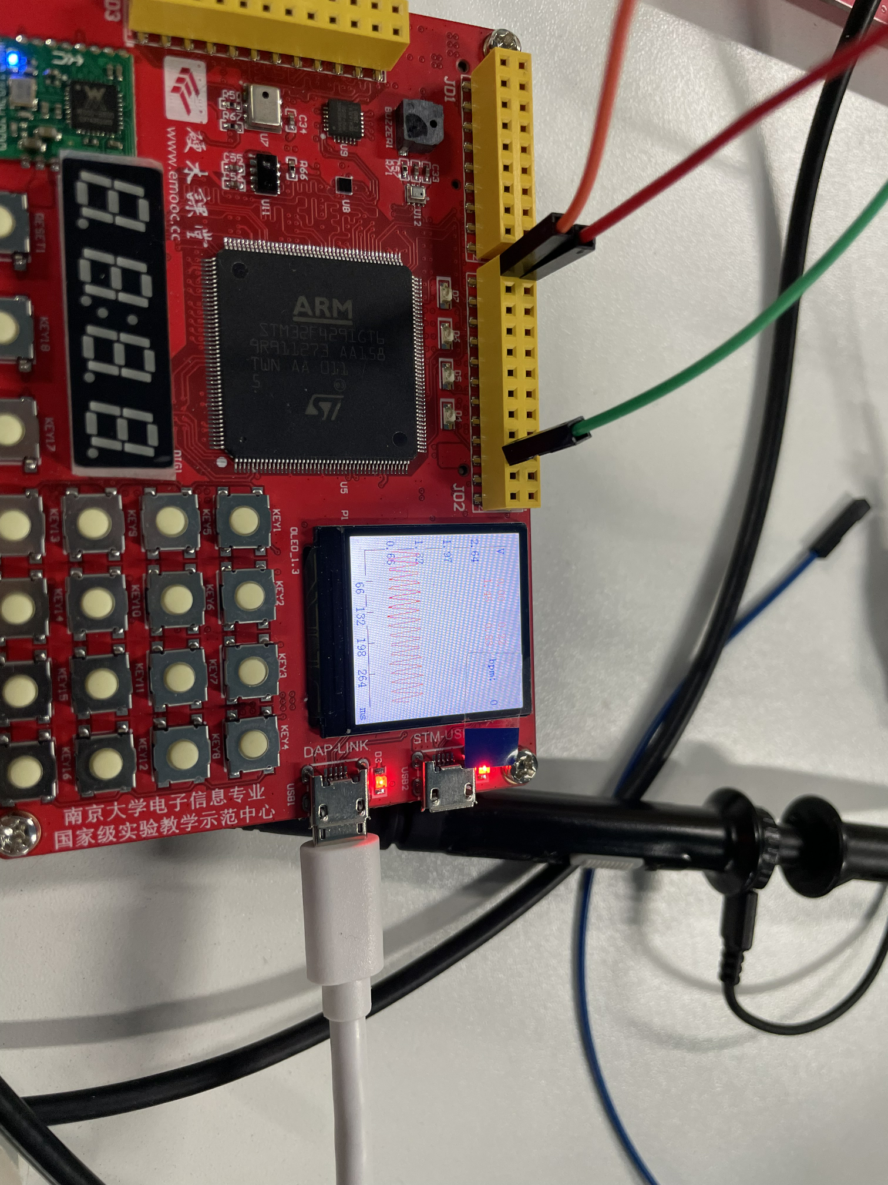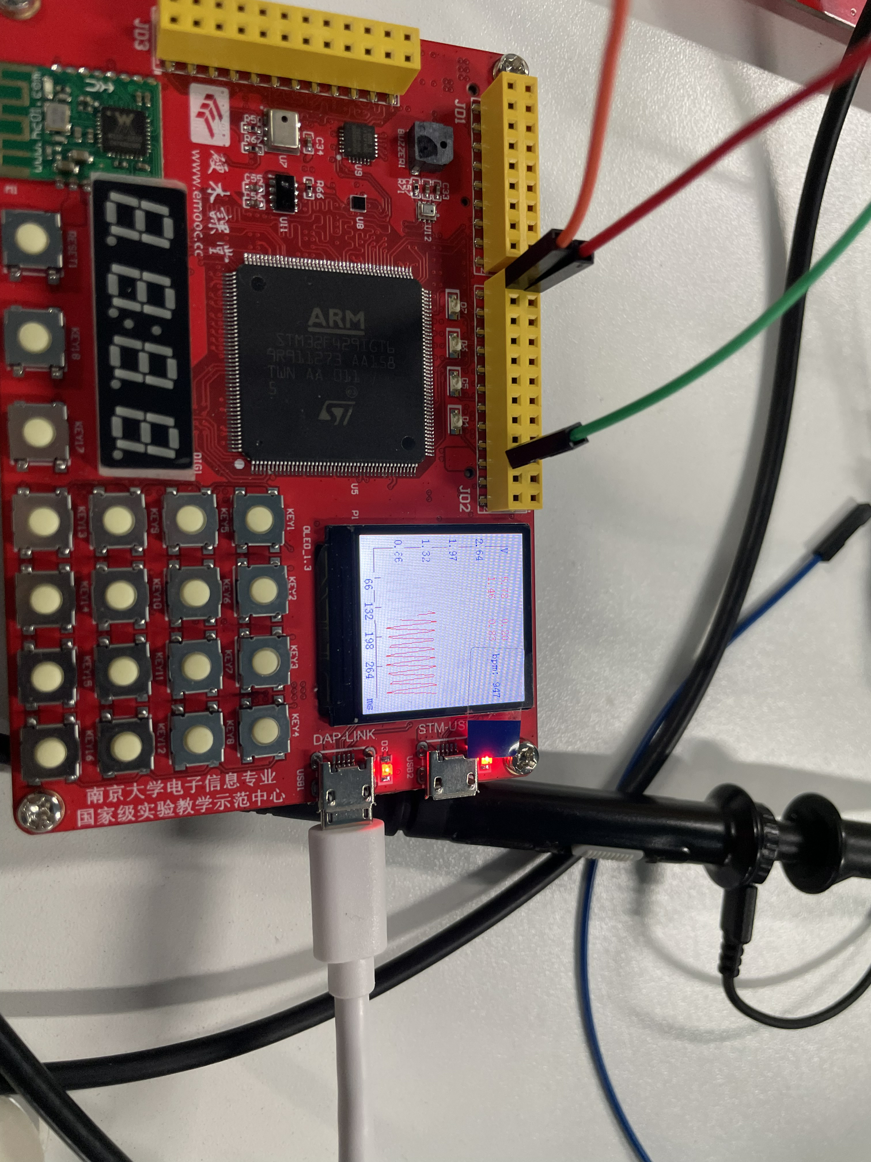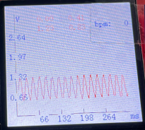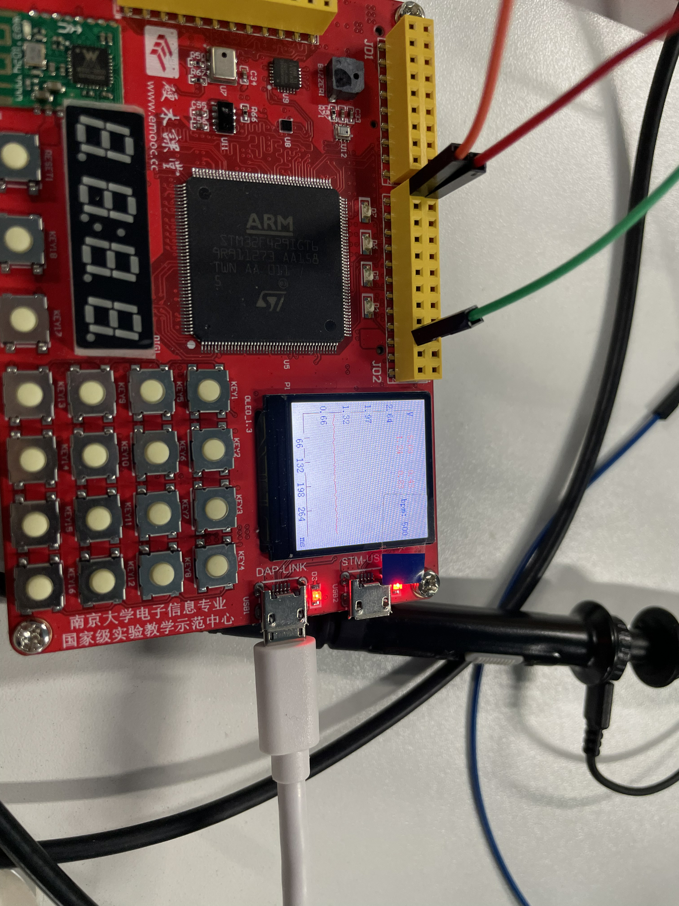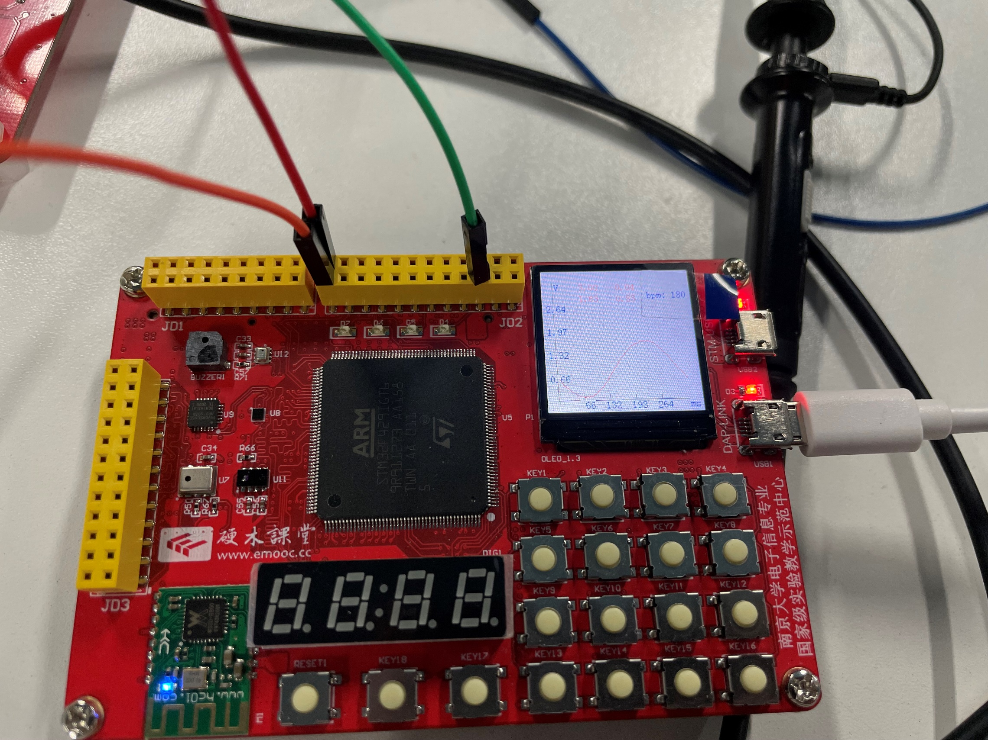信号发生器通过前端放大电路，输入频率不同的2mVpp无偏置的正弦波信号，在单片机屏幕上观察波形和输出信号的幅值：

（图3.3.1 输入标准正弦波的测试结果）

如上图所示，P1-P6输入信号的频率依次为3,48,49,50,51,52Hz。输入3Hz信号，得到滤波器在通带范围内的输出峰峰值为1.59V，此时波形无失真；输入48Hz信号，此时输出峰峰值为1.26V，计算得此时增益约为-2dB，与预期的-3dB有所偏差，但在接受范围内；继续增加频率到49Hz，输出信号继续衰减；频率增加到50Hz时，观察到输出信号几乎为0，表明陷波器正常工作且效果较好；继续增加频率到51Hz，52Hz，52Hz时输出信号峰峰值为1.22V，计算得此时的增益约为-2.3dB，同样与预期的-3dB有所偏差，但仍在可以接受的范围内。

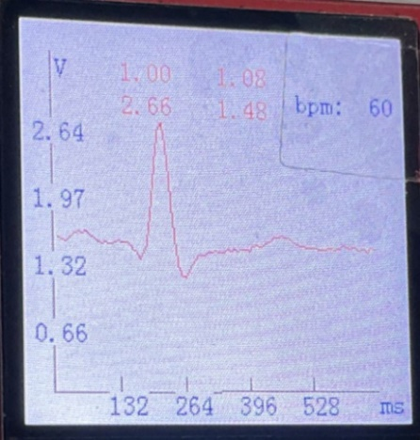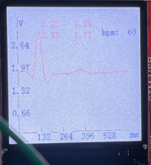信号发生器通过前端放大电路，输入1Hz、2mVpp无偏置的心电信号，得到带有严重50Hz工频干扰的心电信号，在有无数字滤波两种情况下输入单片机，在屏幕上观察波形：

（图3.3.2 输入带有严重50Hz工频干扰的心电信号的测试结果）

如上图所示，左边为无数字滤波时的波形，右边为有数字滤波时的波形，可以观察到右边波形明显更加平滑，但依然存在一定的锯齿状的不平滑的部分，可能是信号发生器的信号进过前端电路放大后还引入了其他频率的噪声信号。

1. 项目整体测试

测试目标：确认整套项目可以正常工作，即根据信号发生器不同的输入，能在单片机上呈现出正确的输出，同时在小程序上显示出正确的心率，并在心率过高/过低时通过公众号发出警报

测试仪器：直流电源、心电模拟器、示波器

测试方案：

1. 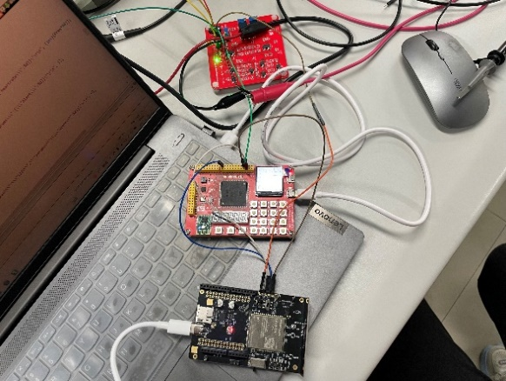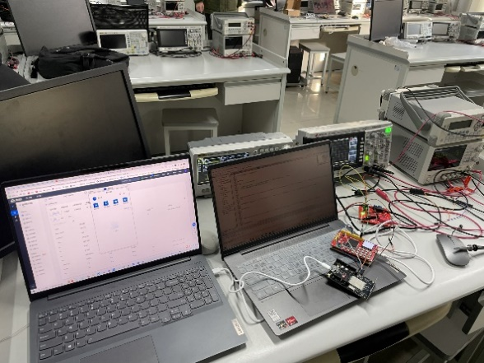按照设计要求搭建、连接电路

（图3.3.3 项目整体运行时实拍）

1. 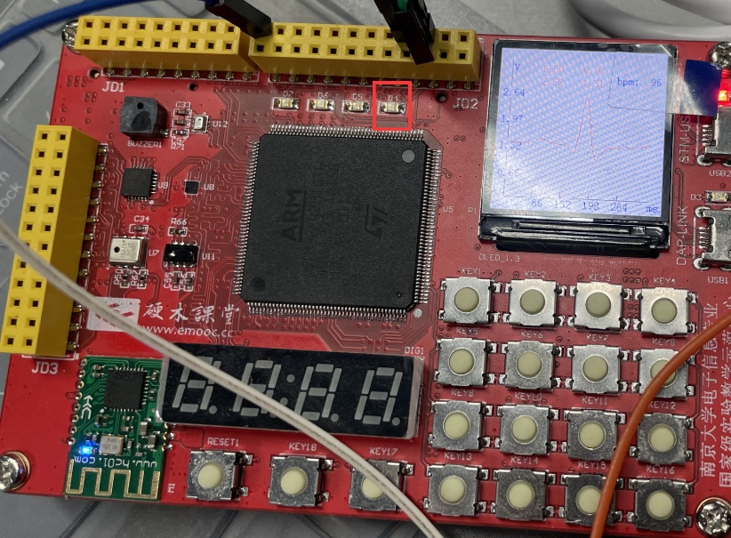输入1.6Hz，峰峰值2mVpp的心电信号，此时测得心率应该为96bpm，且不产生报警信号

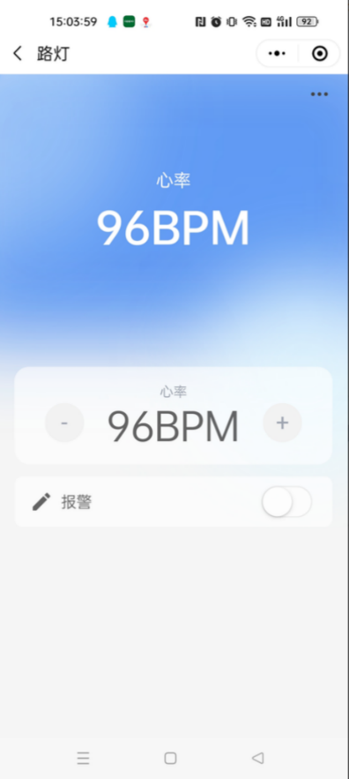（图3.3.4 输入1.6Hz心电信号时单片机的显示）

（图3.3.5 输入1.6Hz心电信号时小程序的显示）

1. 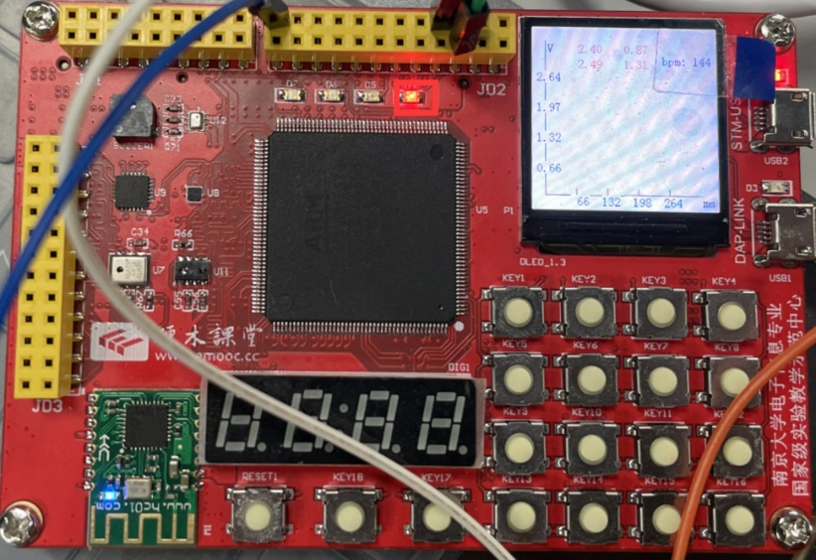分别输入2.4Hz和0.7Hz，峰峰值2mVpp的心电信号，此时测得心率应该为144bpm和42bpm，超过正常的心率范围（50-120bpm），此时产生报警信号（LED灯D4点亮，且小程序产生报警）

（图3.3.5 输入2.4Hz心电信号时单片机的显示）

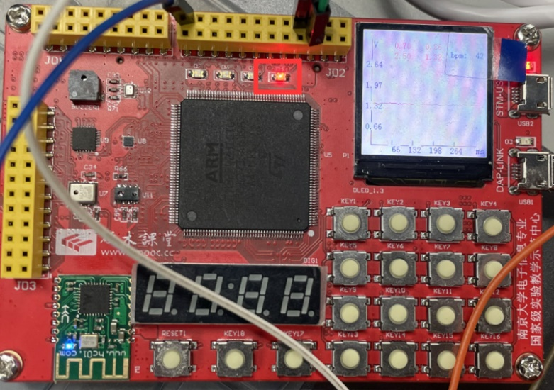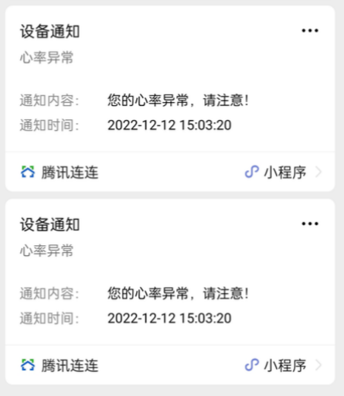（图3.3.6 输入0.7Hz心电信号时单片机的显示）

（图3.3.7 心率异常时公众号发出警报）

四、设计特色与创新点

1. 丰富的人机交互功能

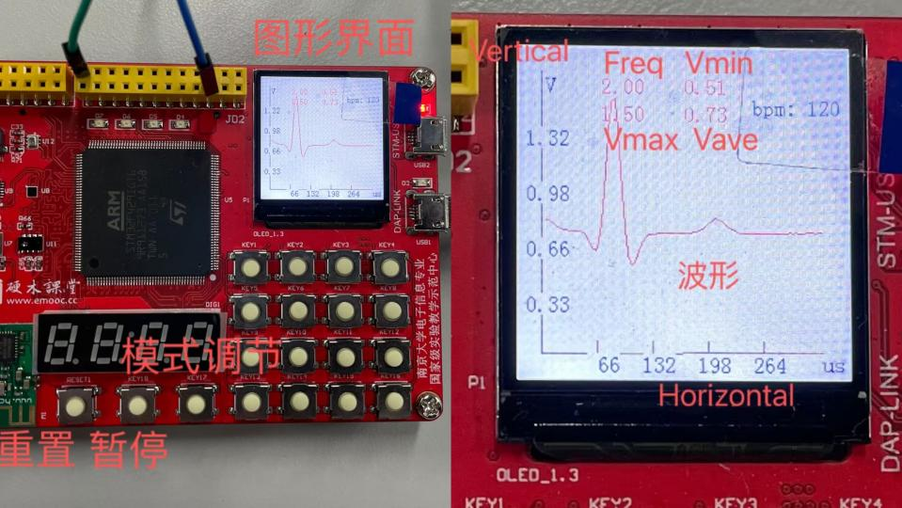通过单片机的按键功能，使用者可以控制心电采集的启停和实现心电测量的多档调节。

（图4.1.1 界面介绍）

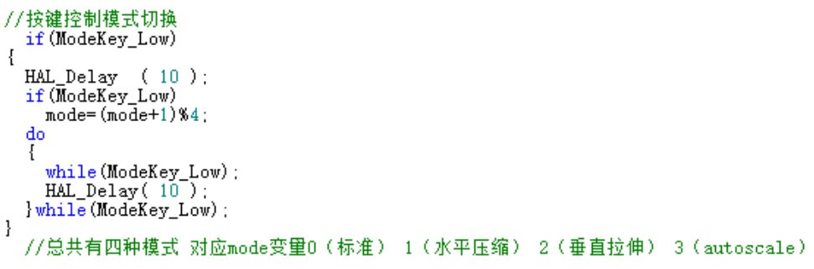注意到单片机的按键数量有限（只有KEY17和KEY18，矩阵键盘调用较为麻烦），因此尝试在一个按键上集成多种功能的切换。

（图4.1.2 按键控制显示模式切换）

1. 完整呈现全部心电信息

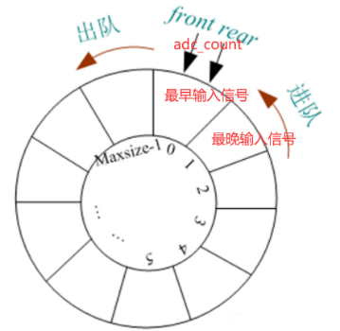在程序运行全过程中ADC始终以恒定采样率300Hz工作（中断程序控制运行且中断程序全程不被打断），采用“循环队列”的数据结构，保证时序不紊乱的前提下，存储心电信号的时间复杂度和空间复杂度都较低。

（图4.1.3 “循环队列”结构的示意图）

同时提高屏幕的刷新率，最终可以观察到波形的实时变化，在两种不同时基下，波形以恒定速度13或26个像素点每秒，在屏幕上从右向左运动，每个像素点至少在7帧中出现，可以确保使用者每一刻检测到的心电信息都被毫无遗漏地呈现在屏幕上。这是大部分同学几秒一刷新屏幕或者ADC完整采样一次，停止采样，绘图一次的设计方案所不能具备的效果。（具体实现方式和效果可以参考0103-第二阶段实验报告）

1. 多样化的报警信息

方案提供了多种报警方式。当使用者的心率出现异常时，首先在单片机端将产生报警，报警方式有LED灯提醒和语音播报两种。

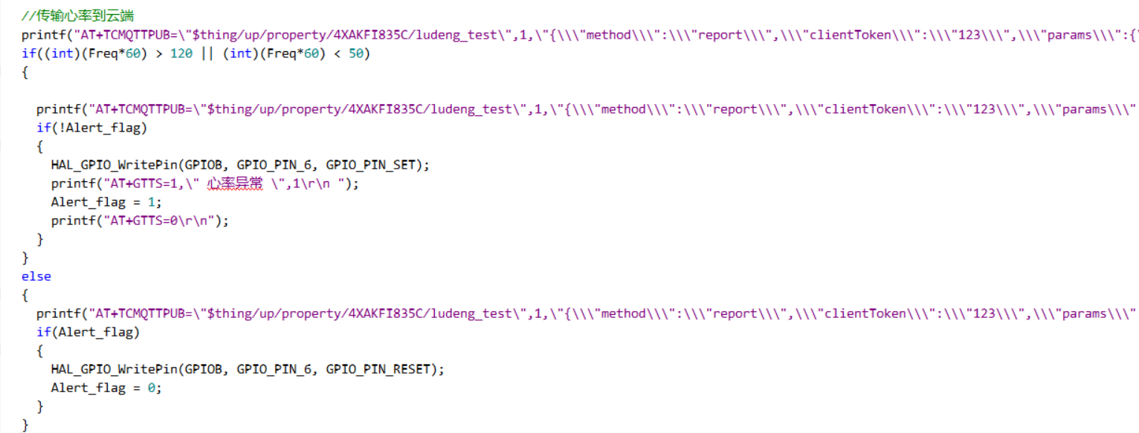

（图4.1.4 心率异常时LED灯与语音报警）

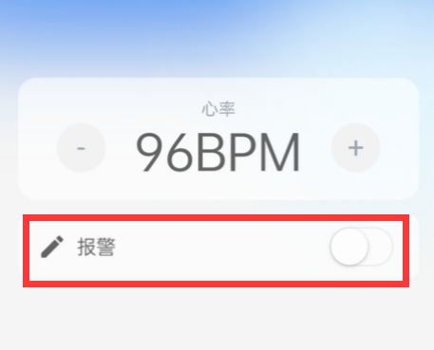另外使用者还将通过接收公众号推送以及在小程序上查看到自己的心率异常情况。

（图4.1.5 心率异常时公众号和小程序报警）

五、初步人员分工与进度安排

**人员分工：**

|  |  |  |
| --- | --- | --- |
| 姓名 | 具体分工 | 备注 |
| Anlan Peng | 小组组长，统筹规划整组任务和进度；负责硬件调试；负责软件数字滤波部分的设计；负责项目设计报告的撰写 | 无 |
| Yusong Qi | 负责方案设计；负责硬件调试；负责实验报告的撰写 | 无 |
| Juqi Li | 负责方案设计；负责软件串口调试；负责软件4G模块的数据连接 | 无 |
| Yiran Xia | 负责软件4G模块的数据连接；负责传感网络云平台的开发 | 无 |

**每周计划：**

|  |  |
| --- | --- |
| 周别 | 计划实现目标 |
| WK13 | 完成前期调研，阅读相关资料和文献，制定整体规划和任务分工 |
| WK14 | 按照前期规划与分工完成项目 |
| WK15 | 继续完成项目，若已完成项目，进行验收并完成实验报告的撰写 |
| WK16 | 继续完成实验报告的撰写 |

六、其它

6.1 参考资料及文献

1. 《[Stm32 实现IIR陷波滤波器](https://blog.csdn.net/wsl_007/article/details/126041703)》 CSDN
2. 《[心电图](https://baike.baidu.com/item/%E5%BF%83%E7%94%B5%E5%9B%BE/399200?fr=aladdin&fromtitle=ECG&fromid=10910901)》 百度百科
3. 《[心律不齐](https://baike.baidu.com/item/%E5%BF%83%E5%BE%8B%E4%B8%8D%E9%BD%90/9402613?fr=aladdin)》 百度百科
4. 《[心电图U波](https://baike.baidu.com/item/%E5%BF%83%E7%94%B5%E5%9B%BEU%E6%B3%A2/17933773?fr=aladdin)》 百度百科
5. 第三阶段技术文档